测试用例的设计与如何编写测试用例
常见的开发模型：
V模型、瀑布模型、敏捷开发模型、W模型
软件生命周期：
1、问题的定义及规划
2、需求分析
3、软件设计（明确怎么做！）
4、软件编码
5、软件测试
6、运行维护
测试生命周期：
单元测试：一般是开发完成时
集成测试：单元测试之后，单元之间接口是否正确，数据是否正常传递。比如说注册和充值两个功能是否能够连通。
系统测试：根据测试用例，进行完整的系统测试
验收测试：用户对软件进行验收
软件测试阶段：
单元、集成、系统、验收（正式验收、Alpha测试，Beta测试）
软测方法：
白盒测试、黑盒测试、灰盒测试
软测类型：
功能、界面、安全、兼容性、易用性、性能、压力、负载、恢复测试等
其他测试分类：冒烟测试、回归测试、探索性测试
常用的开发的模型：V模型
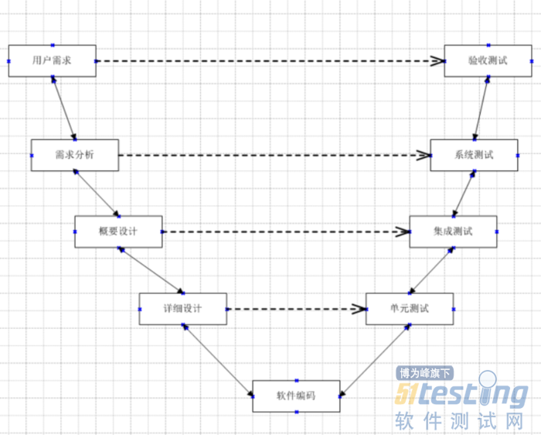
V模型
软件测试的分类
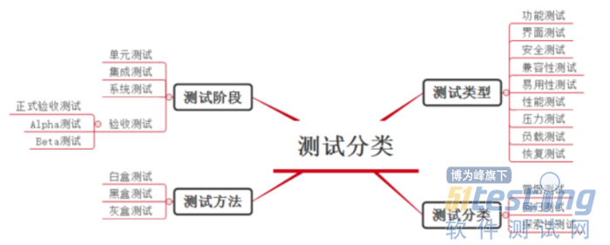
软测分类
什么是黑盒测试？
黑盒测试也称功能测试，它是通过测试来检测每个功能是否都能正常使用。不考虑内部结构，在程序接口进行测试。
Alpha、Beta测试的区别？
Alpha测试：前期的用户测试，公司内部在模拟实际操作环境下进行的一种验收测试。
Beta测试：后期的用户测试，此时已经通过内部测试，即将真实发布，是软件的在一个或者多个用户的实际使用环境下进行的测试
冒烟测试和回归测试区别？
冒烟测试：在新版本出来的时候，将软件的全部功能过一遍，功能可以正常进行不会影响测试进度，这个版本就可以真正测试了
回归测试：对以前版本中发现的bug在新的版本中验证是否存在且是否引发新的bug
软测用例的设计方法
1、边界值：
选取等于、刚刚大于、刚刚小于边界的值作为测试数据
基本思想是在最小值、略高于最小值、正常值、略低于最大值和最大值等处取值
2、等价类划分：
等价类划分就是把程序的输入域划分成若干部分，然后从每部分选取少量的具有代表性的数据作为测试用例。
无效等价类：不合理的、无意义的输入数据结婚，验证程序处理意外数据的能力
有效等价类：有意义的输入数据的集合，检验程序是否实现了规格说明总的功能和性能
等价类划分方法：按区间划分、数值划分、数值集合划分、限制条件和规则划分
3、错误推算法：
进行错误的操作，验证程序是否对出错的场景和情况有些应对能力，来选择测试用例数据
4、因果法/判定表法：
将判定表的每一列作为依据，设计测试用例。检查输入条件的各种组合情况
5、场景法：
通过描述的业务流程，设计用例来列出不同业务场景，作为测试用例的测试数据
基本流：主要是功能的正常操作流程
分支流：需要程序做非法判断处理的
*测试用例方法的选择*（划重点）
1、进行等价类划分，主要是输入条件的划分，这是提高测试效率最有效的方法
在任何情况下都必须使用边界值分析法，这种方法设计出测试用例发现程序错误的能力最强
2、用错误推测法追加测试用例
3、如果程序说明中含有输入组合情况，则一开始就用判定表法（判定表法很少用到）
4、如果还没有达到覆盖标准，应当再补充足够的测试用例（场景法）
如何做软件测试需求分析？
1、列出需求文档中的可测试性的原始需求
2、对每一条需求进行细化分解，形成可测试的测试点
3、针对测试点确定执行适合的测试类型
4、建立测试需求分析矩阵，对测试需求进行管理
软件测试需求的重点是“测什么”。
测试需求分析的目的：获取测试点，根据测试点编写用例
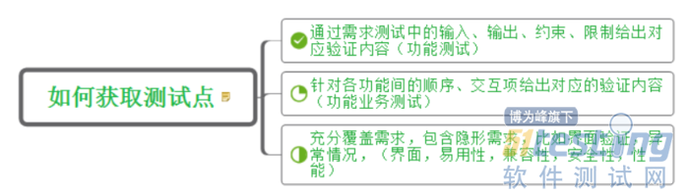
重要！！
看到电梯，你可以写出它的测试点吗？
按钮指示灯：按压上下按钮指示灯是否亮
电梯门开关：按压上下按钮电梯门在当前楼层是否能打开
按向上按钮：电梯是否关门且向上面楼层方向走
按向下按钮：电梯是否关门且向下面楼层方向走
当电梯门没有关上：按开电梯门按钮，门是否开
当电梯门没有关上：按关闭电梯门按钮，门是否关闭
电梯内：按各个楼层，对应的指示灯是否亮
电梯内报警装置：报警装置是否正常
电梯内通话设备：按通话按钮能否接通外界
电梯内灯光：电梯内灯光是否亮，是否有无损坏
电梯内通风：是否通风
按各个楼层按钮：是否到当前楼层停止并开门
当超过最高重量：电梯是否报警打开电梯门，直到小于最高承重
电梯当前楼层是否和电梯内显示屏楼层一直
显示屏内是否有当前楼层，当前向上或者向下箭头，且与当前操作一致
电梯门超过规定时间未关门是否会有报警提示
上下按钮是否控制一个电梯或者两个电梯的开关门，如果控制两个电梯，按向上或者向下按钮，另一个电梯是否受控制
电梯是否分单双层？
在单层电梯情况下，按双层电梯，对应双层电梯数字是否亮，是否会到这一层
在双层电梯情况下，按单层电梯，对应单层电梯数字是否亮，是否会到这一层
电梯限层：按超过限层的电梯层数，数字是否亮，是否会到这一层
双击某楼层：是否会取消这个楼层且楼层灯灭
假如我在9楼，有人先按12楼，有人后按1楼，此时电梯是否先上12楼，再下1楼？
电梯感应：有人或者物体在门中间卡着，门是否会关闭，是否会有警铃提示？
电梯到达指定楼层是否有声音提示？
电梯是否刷卡：刷卡的电梯，如果没有刷卡是否能选楼层
维修开关：电梯内是否有维修开关
如何编写测试用例
测试用例：指导性执行测试，帮助证明软件功能或发现软件缺陷的一种说明。每一个测试点的数据设计和步骤设计。
测试用例的重要性：
（1）、便于测试计划的实施
一般主要适用于集成测试、系统测试、回归测试。根据用例知道自己的进度
（2）、规划测试数据的准备
比如测注册，要提前准备好手机号、身份证号、不重复的用户名，邮箱等
（3）、编写测试脚本的根本
自动测试的中心任务是编写测试脚本。测试脚本就是以测试用例为基础。
（4）、评估测试结果的基准
通过测试用例的覆盖性和错误率，可以判断测试的结果，是否能发布
（5）、分析缺陷标准
收集缺陷，对比测试用例。分析是漏测还是缺陷复现。反应了测试的不完善，应立即补充相应的测试用例
*测试标题如何写：测试点，对测试点进行细化分解。比如：输入正确用户名、密码，能否正常登陆。
测试用例编写格式注意：
（1）、测试标题一定要描述测试点（验证什么写什么），简洁明了，不存在重复
（2）、测试步骤要有指导性的意义，涉及测试数据输入最好包含具体的测试数据
（3）、预期结果是唯一的，不能出现“发送成功或失败”
如何编写测试用例？
用例包含：用例编号、功能模块、用例标题、前提条件、操作步骤、期望结果（含判断标准）、实际结果、备注
编写方式：按照功能+业务逻辑
（1）、首先保证单个功能是正常的
（2）、然后功能联合起来的业务逻辑是对的
比如：登录、充值、提现功能都是好的。业务逻辑，就是把所有的功能联合起来走一遍，看是否是好的
用例覆盖：包含正面和反面的用例
（1）、正面用例：根据功能模块划分，针对要测试的功能模块，所有正常输入数据的测试用例都写出来
（2）、反面用例：例如登录失败等，输入非法数据，违反唯一约束等等

